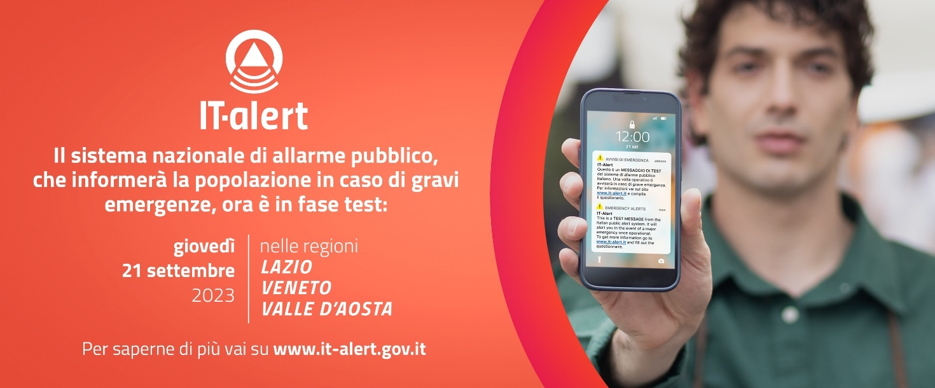

IT-ALERT, AL VIA TEST DEL NUOVO SISTEMA DI ALLARME PUBBLICO IN VENETO
L’Assessore alla Protezione Civile comunale Giorgio D’Angelo comunica che giovedì 21 settembre verso le ore 12 l'intera Regione Veneto sarà interessata da un test massivo di sperimentazione del sistema di allertamento pubblico nazionale denominato "IT-Alert".
Tutti i dispositivi agganciati a celle di telefonia mobile nella nostra regione suoneranno contemporaneamente, emettendo un suono distintivo diverso da quello delle notifiche a cui siamo abituati.
Chi riceve il messaggio di test non ha nulla da temere, e non dovrà fare nulla tranne leggere il messaggio. L’invito per tutti, che abbiano ricevuto correttamente il messaggio o meno, è ad andare sul sito www.it-alert.it e rispondere al questionario: le risposte degli utenti infatti consentiranno di migliorare lo strumento.
Superata la fase di test, IT-alert consentirà di informare direttamente la popolazione in caso di gravi emergenze imminenti o in corso, in particolare rispetto a sei casistiche di competenza del Servizio nazionale di protezione civile: in caso di maremoto (generato da un terremoto), collasso di una grande diga, attività vulcanica (per i vulcani Vesuvio, Campi Flegrei, Vulcano e Stromboli), incidenti nucleari o emergenze radiologiche, incidenti rilevanti in stabilimenti industriali o precipitazioni intense. È importante sottolineare che IT-alert e non sostituirà le modalità di informazione e comunicazione già in uso a livello regionale e locale, ma andrà a integrarle.
Ogni dispositivo mobile connesso alle reti degli operatori di telefonia può ricevere un messaggio "IT-alert": non è necessario iscriversi né scaricare nessuna applicazione, e il servizio è anonimo e gratuito per gli utenti. Attraverso la tecnologia cell-broadcast i messaggi IT-alert possono essere inviati a un gruppo di celle telefoniche geograficamente vicine, delimitando un'area il più possibile corrispondente a quella interessata dall'emergenza. Ci sono ovviamente dei limiti tecnologici: un messaggio indirizzato a un’area può raggiungere anche utenti che si trovano al di fuori dell’area stessa oppure in aree senza copertura può capitare che il messaggio non venga recapitato. La capacità di ricevere i messaggi dipenderà anche dal dispositivo e dalla versione del sistema operativo installata sul cellulare: i test serviranno a verificare tutte le eventuali criticità per ottimizzare il sistema.
Per maggiori informazioni vai su www.it-alert.gov.it

